# Business Applications: voorbeeld laboexamen opgave

Naam: …………………………

Groep: …………………………

Spelregels:

* Internet access is toegestaan, wie onderling communiceert pleegt fraude, met alle gevolgen van dien
* Het examen is open boek, u mag gebruik maken van code die u bij hebt op uw toestel
* Het examen wordt gerealiseerd met behulp van de technieken zoals ze werden gezien in deze module. De gebruikte terminologie is ook deze van deze module.

## Start project

U ontvangt bij deze opgave een gedeeltelijk uitgewerkt project van ons. Dit project visualiseert weersvoorspellingen (bekomen via Yahoo).

* Het ondervragen van de webservices is uitgewerkt. U roept YahooWeatherRepository.get(String gemeente) op om de weersvoorspelling van een gemeente te bekomen
  + Installeer de nodige NuGet packages.

## Gevraagde functionaliteit:

### ShowWeatherPage

* Bij het opstarten moet de ShowWeatherPage getoond worden.
* De ShowWeatherPage laat toe om een gemeente (of stad) naam in te tikken. Indien hierna op de zoek knop wordt gedrukt wordt volgende logica uitgevoerd:
  + De zoek knop is gebind! aan een command
  + Het zoek commando vraagt het weerbericht op voor de ingetikte gemeente
  + Het bekomen weerbericht (type Item, aanwezig in het Model project) wordt aan een verzameling toegevoegd
  + De gemeentenaam wordt op de lege string geplaatst
  + De verzameling Item elementen wordt gevisualiseerd door de listbox op de pagina
* Voorzie een adaptive template voor de Item klasse die gebruikt wordt in de listbox:
  + Indien het window minstens 548 breed is wordt de linker voorstelling gebruikt
  + Indien het window minder dan 548 breed is wordt de rechter voorstelling gebruikt

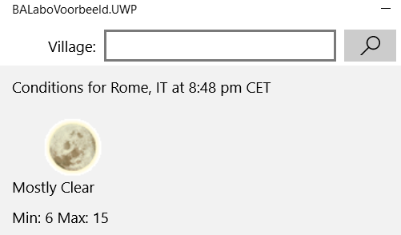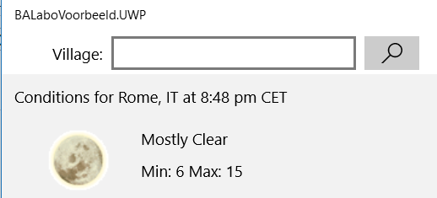

De getoonde elementen zijn de volgende:

* Title (bovenaan)
* De Image wordt bekomen op de URL [http://l.yimg.com/a/i/us/we/52/{code}.gif](http://l.yimg.com/a/i/us/we/52/%7bcode%7d.gif). Hierin wordt {code} vervangen door de code property in Condition (gebruik een breakpoint en een (quick-) watch om het bekomen Item- gegeven uit te pluizen

### ShowWeatherDetailPage

Wanneer we een item in de listbox selecteren wordt de detail van dit item getoond. We navigeren hiervoor naar de ShowWeatherDetailPage (die u zelf moet ontwikkelen). We wensen hiermee te verifiëren dat u tussen pagina’s kan navigeren en informatie kan doorgeven. De ShowWeatherDetailPage is dan ook beperkt: toon een aantal gegevens van het geselecteerde item en voorzie de mogelijkheid om terug te keren naar de eerste pagina. Gebruik hiervoor een Button die gebind wordt aan een Command!

## SQLite informatie

Telkens we de gevraagde informatie bekomen bewaren we de informatie in een SQLite database:

* De village naam zoals ingetikt door de gebruiker
* Het huidige tijdstip (datum, uur, minuut, seconde)
* De title
* Minimum en maxium temperatuur

## Office document generatie

Maak een (mooi, verzorgd) Excel document dat u als basis zal gebruiken om de SQLite informatie in weg te schrijven. U ontvangt van ons een WPF start project met hierin startcode die de weg te schrijven informatie teruggeeft

## Models op basis van JSON

De models in het startproject zijn onvolledig (maar voldoende om de opgave te realiseren). Vervolledig de models zodat ze compleet zijn.